**«Каратинский детский сад «Солнышко»**

**с.Карата**

Портфолио

музыкального руководителя

***Джаватхановой Разият Кумадибировны***

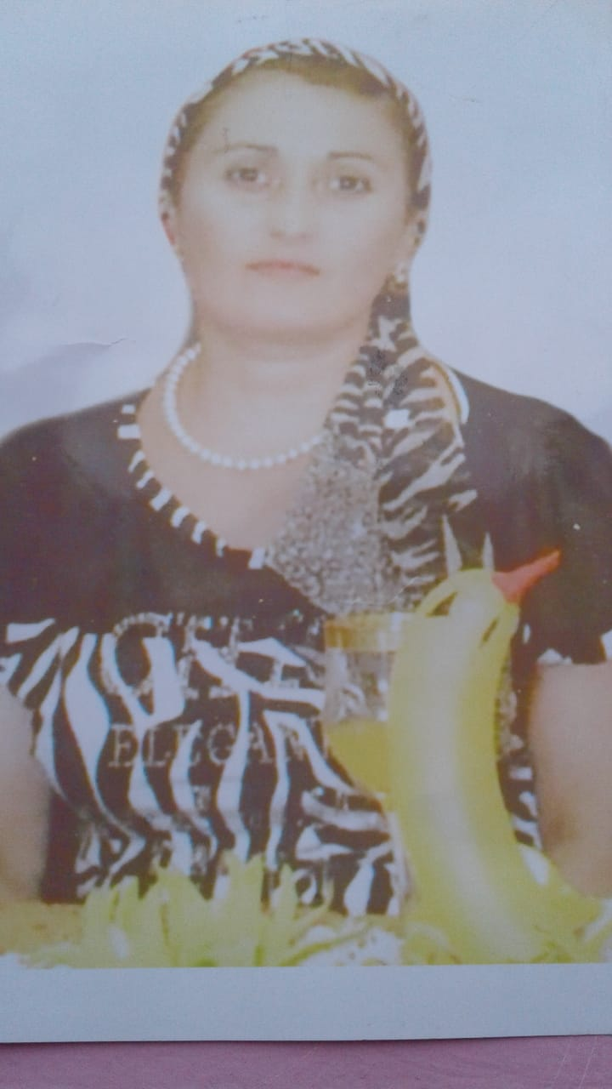

*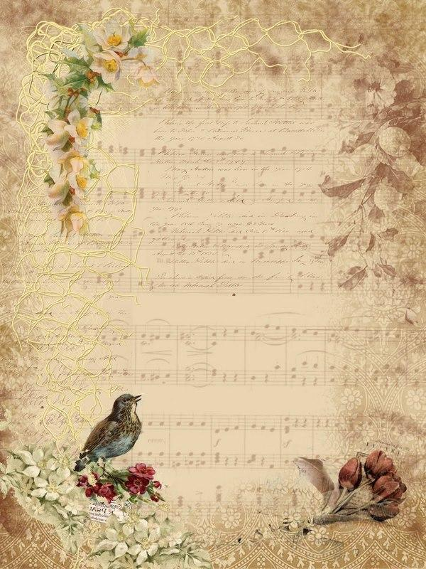И воспитание, и образование неразделимы*

*Нельзя воспитывать, не передавая знания, всякое же знание действует воспитательно*

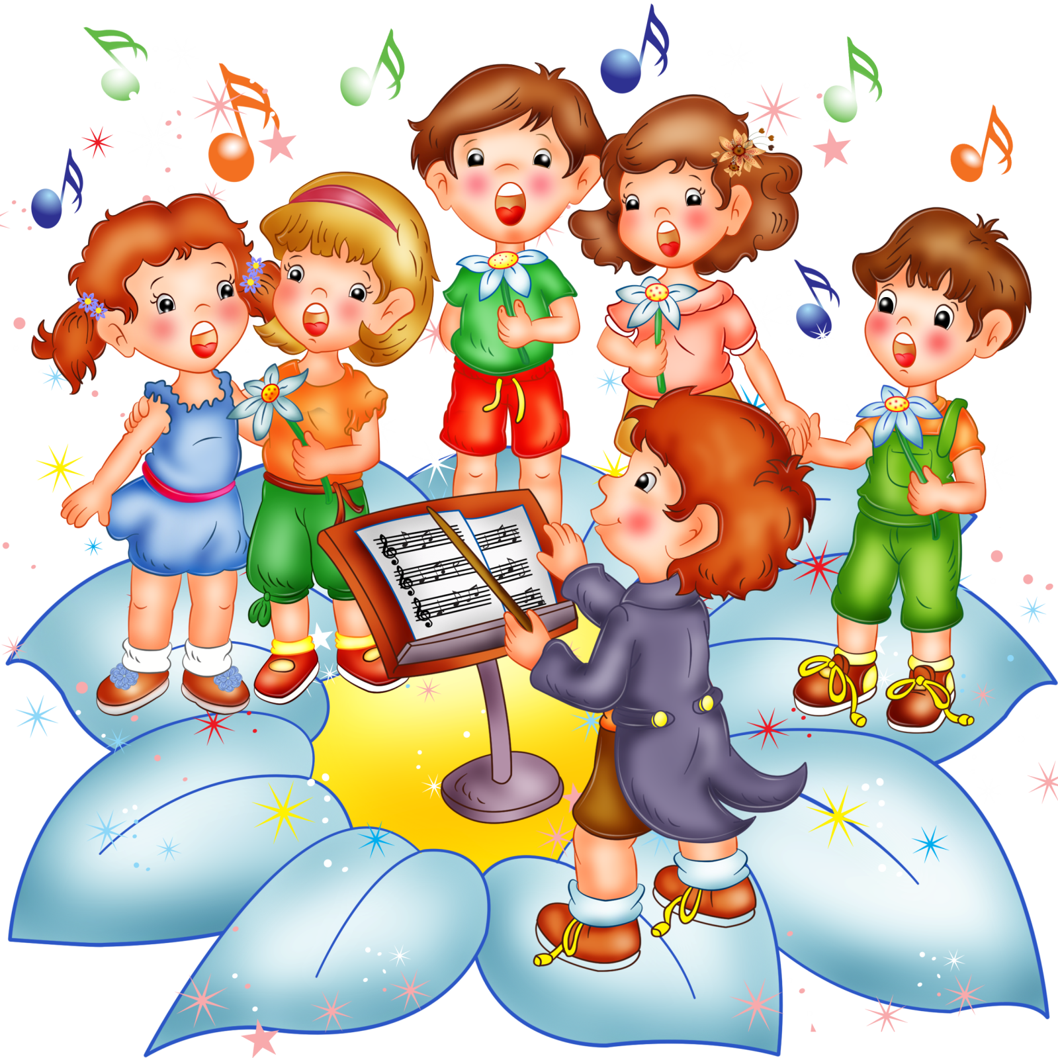

Анкетные данные

Джаватхановой Разият К-Д.

***–Образование –высшее, Дагестанский государственный педагогический институт(музыкально педагогический факультет)***

***Специальность –музыка***

***Место работы – детский сад «Солнышко»***

***Общий стаж в данном учреждении – 29 лет***

***Занимаемая должность – музыкальный руководитель (во всех группах ДОУ )***

***Квалификационная категория – первая категория***

***Преподаваемый предмет – музыка***



Данные об образовании и профессиональной подготовке

1. ***Основное образование – учитель музыки***
2. ***Стажировка – курсы повышения квалификации проходила в 2018 г.***
3. ***Участие в научных – участвую на научно-методических семинарах***
4. ***Общий стаж работы – непрерывный в данном образовательном учреждении .стаж 29 лет***
5. ***Квалификационная категория – музыкальный руководитель***

***Первой категории***

1. ***Занимаемая должность –***

***музыкальный***

***руководитель***

***МБ ДОУ «Каратинский детский сад «Солнышко».***

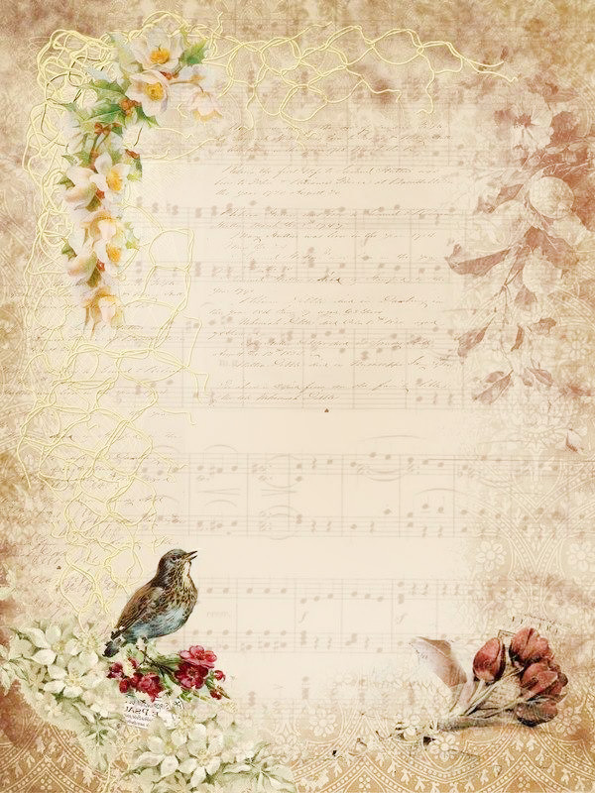

Методическая копилка

Джаватханова Разият Кумадибировны

Конспекты открытых занятий на темы:

1. ***Открытое занятие по музыке в подготовительной группе на тему: «Путешествие в страну музыки» (28 апреля 2018 г.);***
2. ***Комплексно-интегрированное занятие «Колыбельная музыка»;***
3. ***Открытое занятие «Путешествие в страну «Гармония»***
4. ***1 июня (праздник «Международный день защиты детей»);***
5. ***Развлечение на тему : «В гости к чабанам» (средняя группа);***
6. ***Доклад на тему: «Художественно-эстетическое воспитание подрастающего поколения средствами фольклора»;***
7. ***Развлечение «Посиделки у бабушки» (старшая группа);***
8. ***Тема: «Путешествие в осенний лес» (младшая группа);***
9. ***Сценарий «Золотая осень»;***
10. ***Сценарий «Ко дню матери» (младшая группа)***
11. ***«Цирковое представление» (подготовительная группа***
12. ***НОД по музыке «Музыка»***
13. ***.Музыкальные инструменты.***

Оценка деятельности педагога

1. ***Награды;***
2. ***Отзывы руководителей разных уровней, коллег и родителей.***